|  |  |
| --- | --- |
| 叉子、盤子和湯匙標誌 | [公司名稱]  [摺頁冊標題或公司標語] |

[此清爽、專業的摺頁冊是單頁設計，但您可以依需求為其新增更多內容，以增加頁面數。若要檢視摺頁冊所有的格式設定和版面配置，請在 [檢視] 索引標籤上選擇 [閱讀檢視]。]

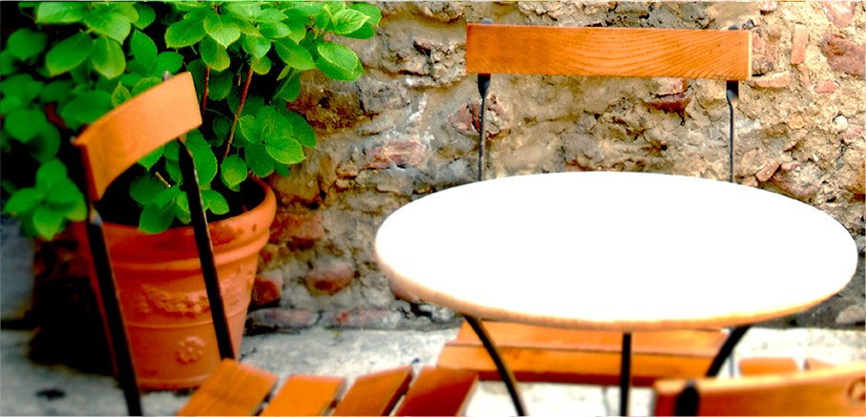

## 關於我們

[這是供您放置簡要促銷語的絕佳位置。 如果您只有幾秒鐘時間來促銷您的產品或服務，您會說些  
什麼？]

|  |  |  |  |
| --- | --- | --- | --- |
| 一碗奶油瓜濃湯的特寫  [在此新增圖片標題] | 價目： [不想用此欄位做為產品價目區嗎？您可以考慮用此空間簡介您的服務，或是在此列出最好的客戶感想。]   |  |  | | --- | --- | | 限時優惠： | [價格] | |

|  |  |
| --- | --- |
| [馬上開始] [您可以很輕鬆地將此摺頁冊變成您的摺頁冊…]   * [如要取得您在此文件中看到的任何文字格式設定，只須點選 [首頁]  索引標籤查看 [樣式] 庫即可。] * [如要替換相片，請先選取或刪除該圖片。接著，選擇 [插入] 索引標 籤上的 [圖片]。] | 冷凍覆盆子甜點和一支巧克力棒的特寫 |

## 與我們連絡

電話：[輸入電話] | 電子郵件：[輸入電子郵件] | 網站：[輸入網站]